el conteo

CURSO:
“MATEMÁTICAS MANIPULATIVAS”

Realizado por :
Mª del Pilar García García
EL CONTEO

Destinatarios
La actividad está dirigida a alumnos de 1º de primaria.
Contenidos
Números naturales :
Los números del 0 al 20.
Lectura y escritura. - La unidad y la decena. –
Recta numérica.:
- Número anterior y número siguiente.
- Comparación de números: número mayor, menor o igual.
- Valor de la posición de las cifras de un número.
- La descomposición de números en decenas y unidades.
- Números pares e impares.
Cálculo :
- Construcción de series ascendentes y descendentes.
- Cálculo mental.

Criterios de evaluación
-Leer, escribir y ordenar, utilizando razonamientos apropiados, números naturales hasta dos cifras.
- Conocer, elaborar y utilizar estrategias básicas de cálculo mental .

Competencias
- -Competencia matemática, científica y tecnológica.
- -Aprender a aprender

Estándares de aprendizaje
1.1 Identifica e interpreta situaciones de la vida diaria en la que se utilizan los números naturales en recuentos y enumeraciones.
1.2 Lee, escribe, cuenta y ordena en textos numéricos y de la vida cotidiana, números naturales hasta dos cifras, utilizando razonamientos apropiados e interpretando el valor de posición de cada una de sus cifras.
1.3 Ordena números naturales hasta dos cifras por comparación y/o representación en la recta numérica.
1.4 Identifica el número anterior y el siguiente a uno dado.
1.5 Identifica los números pares e impares.
1.6 Utiliza los números ordinales, hasta el décimo, en contextos reales.
1.7 Descompone en decenas y unidades números de dos cifras, del 0 al 20.

Actividades
- Contar pinturas hasta conseguir el número que se les pide.
- Hacer series con tapones.
- Completar en un gusano los números que faltan.
- Completar en un gusano contando de dos en dos, de 5 en 5
- Dado un tablero con números hasta el 100.Identificar el número anterior y posterior al número que se haya obtenido en el dado. Tiramos el dado y movemos la ficha contando a partir del 1, la numeración obtenida en el dado.
7
4
2
0

- Fichas con gusanos para trabajar el conteo.

11111111

13
166
20

0

4
2

- Tablero con numeración hasta el 100. Tiramos un dado y contamos.

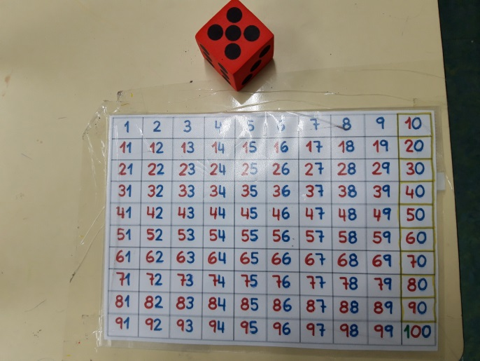

- Ordenamos tapones , a la vez que indentificamos unidades y decenas.
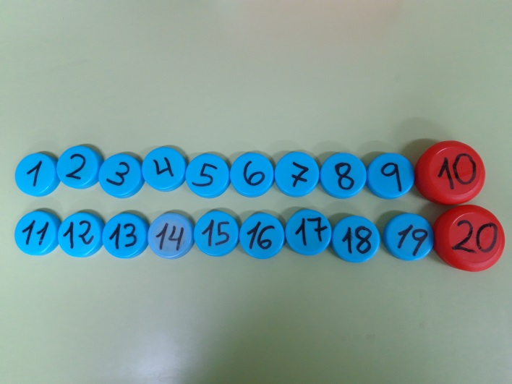

Evaluación

COMPETENCIAS  QUE SE EVALÚAN | ESTÁNDARES  DE APRENDIZAJE  (PERFIL DE LA COMPETENCIA) | INDICADORES DE LOGRO | RESPUESTAS | ALUMNOS
COMPETENCIA MATEMÁTICA,CIENTÍFICA Y TECNOLÓGICA | Lee, escribe , cuenta y ordena números naturales hasta el 19, utilizando razonamientos apropiados e interpretando el valor de posición de cada una de las cifras. | Lee, escribe, compara u ordena números cardinales hasta el 19, en orden creciente y decreciente. | A. No lo intenta.  B. No sabe completar el ejercicio.  C. Comete algún error.  D. Lo realiza solo correctamente.
 | Lee, escribe , cuenta y ordena números naturales hasta el 19, utilizando razonamientos apropiados e interpretando el valor de posición de cada una de las cifras. | Cuenta elementos y relaciona el resultado con el número correspondiente. | A. No lo intenta.  B. No sabe completar el ejercicio.  C. Comete algún error.  D. Lo realiza solo correctamente.
 | Ordena números naturales hasta de dos cifras por comparación y /o representación en la recta numérica. | Lee, escribe y ordena series de números hasta el 19. | A. No lo intenta.  B. No sabe completar el ejercicio.  C. Comete algún error.  D. Lo realiza solo correctamente.
 | Establece equivalencias entre las decenas y las unidades. | Indica las decenas y las unidades (y su equivalencia) de un número dado. | A. No lo intenta.  B. No sabe completar el ejercicio.  C. Comete algún error.  D. Lo realiza solo correctamente.
 | Descompone en decenas y unidades ,números de dos cifras hasta el 19. | Descompone números en decenas y unidades y en forma de suma. | A. No lo intenta.  B. No sabe completar el ejercicio.  C. Comete algún error.  D. Lo realiza solo correctamente.

